**Navodila za uporabo Git-a / Github-a**

1. Na mailu sprejmite povabilo v repozitorij robou3p. **Če še niste registrirani na github, vam Rok verjetno še ni mogel poslati povabila** (to lahko uredimo še v torek, do takrat se registrirajte na <https://github.com/>).

Povabilo v repozitorij izgleda takole:

2. **Download Github for Desktop s spletne strani** (isti link velja tako za Windows kot za macOS): <https://desktop.github.com/>

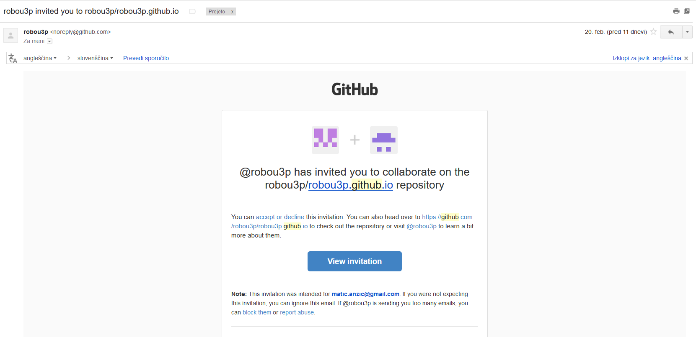

3. Inštalirajte, log-in je z istim uporabniškim imenom / geslom kot ste se registrirali na Github.

4. Sedaj moramo repozitorij prenesti na svoj računalnik. V GitHub Desktopu izberemo možnost **''Clone a repository''**.

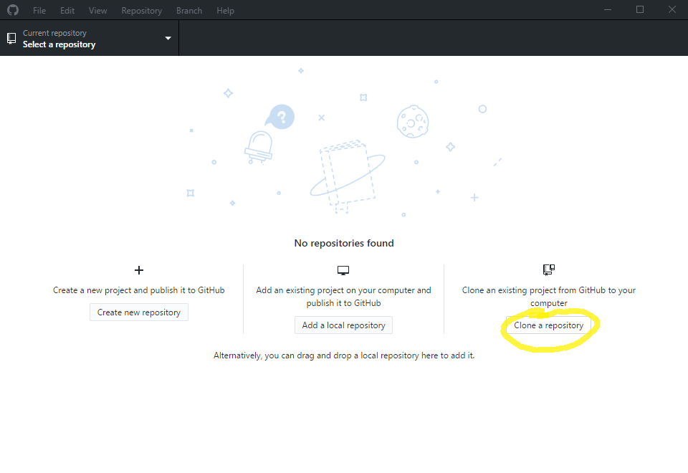

5. Če ste sprejeli povabilo na mailu, bi morali imeti na izbiro repozitorij **robou3p/robou3p.github.io**

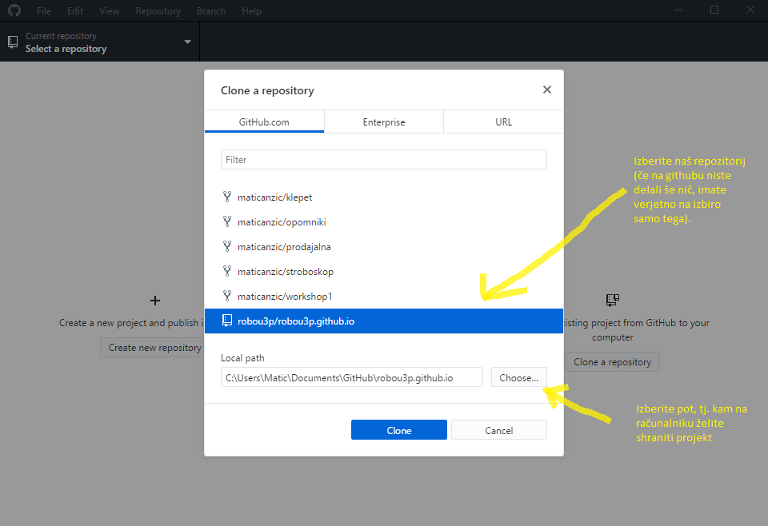

6. Pritisnite **Clone** in tam, kjer ste izbrali pot (Local path) bi se vam morala pojaviti mapa z vsebino našega repozitorija.

7. Spremembe, ki jih boste delali v tej mapi, bodo zaznane v programu GitHub Desktop, ne bodo pa vidne drugim, dokler jih ne boste ''commit-ali''.

Primer: znotraj mape robou3p.github.io sem naredil novo mapo Navodila in dal noter tole datoteko – Navodila za uporabo Git.docx (lahko bi dodali tudi več datotek hkrati, ni treba vsake posebej).

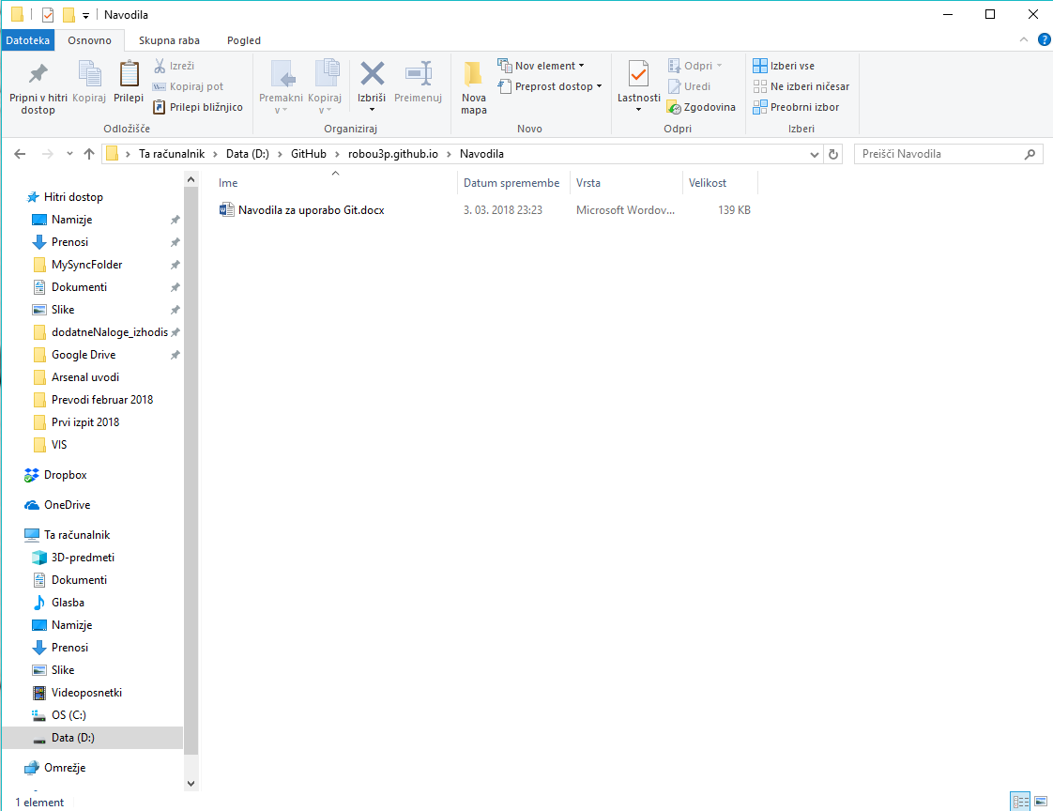

8. Program GitHub Desktop je zaznal spremembo znotraj mape:

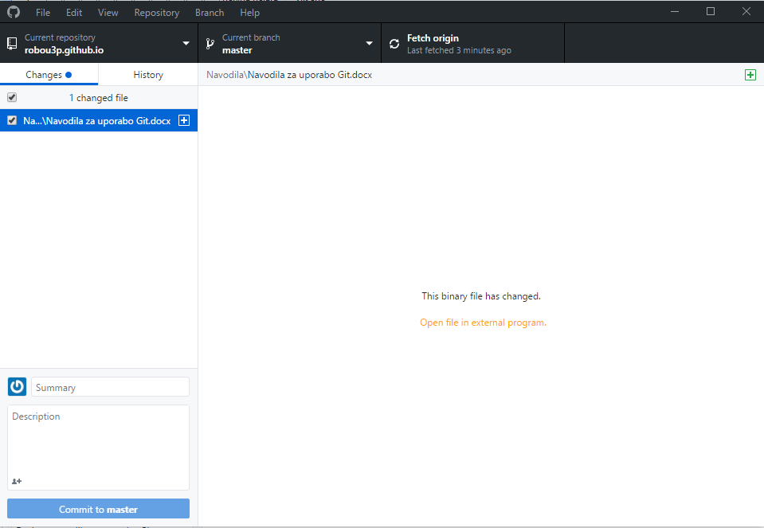

Da bi datoteko dodali v naš repozitorij, moramo pod **Summary** opisati, kaj smo spremenili. Tule recimo napišem »Dodana navodila za Git«. Sedaj lahko kliknem na **Commit to master**.

Sprememba je sedaj zavedena, ni pa še poslana v repozitorij. Z **Undo** lahko spremembo še vedno izbrišemo. Spremembo/-e pošljemo v repozitorij (da bo vidna še ostalim) tako, da kliknemo **Push origin**.

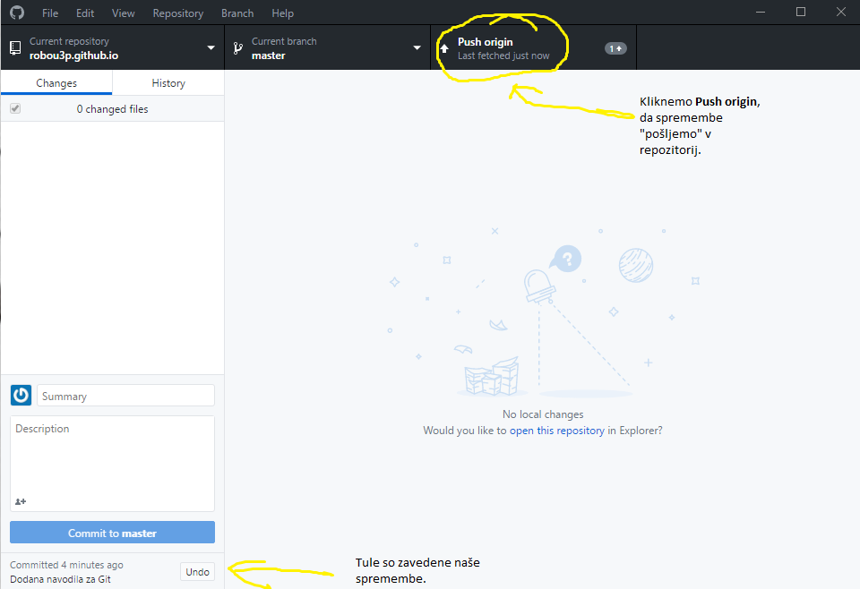

9. (Splošni nasvet): Vsakič, preden pričnete z delom oz. preden želite spreminjati stvari znotraj mape, v GitHub Desktopu kliknite na **Fetch origin** (mislim da program sicer to izvaja tudi avtomatsko vsakih nekaj minut). S tem boste v svojo mapo na računalniku prenesli zadnjo verzijo repozitorija.

**Dodatno - Primer brisanja / spreminjanja datoteke:**

Recimo, da sem se zmotil in sem posodobljena navodila prilepil v osnovno mapo repozitorija namesto v mapo Navodila/…   
Tudi brisanje izvedemo tako, da v svoji mapi na računalniku zbrišemo datoteko, GitHub Desktop bo znova zaznal spremembo, le da bo namesto **zelenega plusa** (dodajanje) ob datoteki **rdeč minus** (brisanje). Nato sem v navodila v mapi Navodila/… dodal še tale zadnji odstavek, kar je GitHub Desktop zaznal kot spremembo (rumen krogec).   
Spet pod Summary napišem opis spremembe, kliknem Commit to master in nato Push origin.

